参评组别： A 类
专业分类： 公共课
课程名称： 道德法律

唐 山 市 技 工 学 校
优秀教案评选活动参评教案

道 德 修 养

作者姓名： 王文颖
单 位： 唐山劳动技师学院
通讯地址： 丰南区国丰大街111号
邮政编码： 063300
联系电话： 13633150251
河北省技工学校
教师课时授课计划
学校： 序号：
授课日期
授课班级
缺 席
课 题：
§1-2 道德修养
本次授课目的与要求：

1.知识目标：道德修养的含义、道德修养的途径

2.能力目标：能透过相关案例，提高认识问题、分析问题的能力，能自觉地在实践中加

强道德修养，能经常反省并剖析自己。
3.德育目标：使学生清楚认识到道德修养的重要性，正确地认识社会和自身，通过正确
的途径，提高自身道德修养。
课堂类型： 新授课
教具、挂图与参考书： 参考书
考核对象： 全体学生
复习旧课要点： 道德的定义
新课难点，重点与解决措施：
重点难点 道德修养的途径
1、积极学习，完善自我；
2、严格要求，把握自我；
3、勤于实践，塑造自我；
4、增强责任，提升自我。
解决措施：采用讨论法突破难点、采用案例分析法解决重点。
教学方法：案例分析法、讨论法、资料点评。

 |  | 巩固新课要点：采用案例分析法解决重点问题，使学生清楚认识到道德修养的重要性，
 |  | 能自觉地在实践中加强道德修养。
 |  | 课外作业（复习题）：
 |  | 课后实践：仔细观查身边同学的日常行为，每人至少从他人身上发现两处道德修养方
 |  | 面存在的不足，并提出改正意见。
任课教师： 组长审阅：

年 月 日 年 月 日
 |  | 本课小结与改进措施：
 |  | 小结 一、道德修养的含义
 |  | 二、道德修养的意义
 |  | 三、道德修养的途径
 |  | 通过学习，使学生能自觉地在实践中加强道德修养。
 |  | 改进措施：授课中应注意培养学生独立分析与解决问题的能力，多采用启发式教学。
 |  | 新课内容（附后）
 | 教 学 过 程 |  |  | 检查学生出勤情况，安定秩序，处于良好状态。（1分钟）  上节课我们学习了道德的定义以及它的作用，现在请同学来回顾一下道德的定义是什么？  学生答：略（3分钟）  现代社会，是信息化的社会，物质文明丰富，信息发达，网络的应用广泛，透过网络，你们接触到大量的信息，有时网络所带来的影响比家长或老师对你们的影响还要巨大，但这些影响有正面的、也有负面的。像个人主义、拜金主义、享乐主义等消极思想就充斥在你们的周围，有些同学更是认同这些观点，认为没有什么不对，这些都说明大家的道德意识在弱化，社会责任感在下降，各种消极的思想正在影响你们正确的人生观、价值观的形成。现在部分学生的道德认识存在许多错误概念或糊涂观念，例如有些学生把尊敬老师错看成是“逢迎”、“拍马”，把破坏纪律当作“英雄行为”等等。产生这些错误概念或糊涂观念的原因是多方面的，一是由于不良环境的影响；二是由于未能真正认识到道德修养对于一个人的学习、工作和生活的重要性。  今天我们就一起来了解一下“道德修养”这方面的内容。（4分钟）  §1-2 道德修养（板书）  [提问] 我们学校的校训是什么？  [学生答] 修德明志，增识强技。  [教师小结] 我们从学校的校训中就可以看到学校对大家的期望以及对道德修养教育的重视程度。（3分钟）  “道德修养”四个字我们经常挂在嘴边上，那么，我们明白它的真正涵义吗？我们先来分别看一下“道德”和“修养”两个词：  1、道：是指事物运动、发展和变化的规律和规则。德：“内得于己，外施于人”，古代的“德”字和“得”字是相通的。“内得于己”是说通过加强自身的修养,养成高尚德行；同时还要德施于人，使众人得益，这就是“外施于人”。  2、修养一词由来已久，“修”有修饰、整治、提高等含义，“养”是培育、熏陶和涵养。“修养”合用，主要是指修身养性，是指一个人在政治、道德、学识、
教  学  过  程  教  学  过  程  教  学  过  程  教  学  过  程 |  |  | 技艺、待人处事等方面，自觉进行学习、磨练和陶冶，以及经过长久努力所获得的某种能力和素质。（6分钟）  一、道德修养的含义（板书）△（3分钟）  道德修养概念：道德修养是人们进行自我修养的一个方面，即人们根据一定的道德原则和道德规范来教育自己、改造自己，形成自己的道德品质，提高自身道德境界的社会道德实践活动。  案例1：  一名中国留学生在德国留学时，每天都要乘地铁，慢慢地他发现德国的地铁没有检票口，他在一次乘车时没有买票，结果没有任何人找他麻烦，他暗自庆幸。于是在后来的日子里，又有几次没有买票，毕业后他以各科全A的成绩去德国各大公司求职均被拒绝，他只好降低自己的求职条件，可是仍不被聘用。  在一次求职失败后，他愤怒地质问拒聘自己的人事主管自己成绩优异而不被录取的原因，在他一再的质问下，对方只好说出：非常遗憾，由于您的社会信用上记录着您曾乘地铁没有买票，因此我们不能聘用您。  [提问] 你如何看待这件事？  [学生答] 略  [教师小结] 诚信是中华民族五千年文明积淀下来的优秀传统道德修养之一，也是广大学生应当培养的优秀道德品质。诚信是立事之本，学生平时在学习知识和技术的同时，还要注意加强思想道德修养，做到“不以善小而不为，不以恶小而为之。”，德才兼备才是现代社会需要的人才。（10分钟）  二、道德修养的意义（板书）（3分钟）  1、为了更好地完成时代赋予我们的历史使命；  2、为了更好地适应社会主义市场经济发展的需要；  3、为了使青年学生能够健康成长和全面发展。  良好的道德修养对于引导学生树立正确的世界观、人生观、价值观，增强抵御各类消极思想的侵蚀，健康的成长为现代社会所需要的专门人才具有重要的意义。  案例2：  一家独资公司招聘员工。该公司把前来应聘人安排在会议室分三天做三次考试。第一次考试，小芳便得了99分的好成绩，排在第一。一位叫小米的女孩以95分的成绩排在第二。第二次考试试卷发下来，小芳感到纳闷，当天的试卷与第一天的完全一样监考人员强调就是这张卷子，没有错。小芳自信地答完，提前轻松交卷。考试分数一出来，小芳仍以99分的成绩排第一。而那位最后交卷的小米以98分排第二。不料，第三天考的还是同样的题目，大多数考生和小芳一样轻松答完交卷，只有那位小米仍冥思苦想，最后交卷。第三次考试成绩出来，小芳和小米都是99分。第四天录用公布小米被录取，小芳落选。  [提问] 请问这是为什么？请你谈谈对此事的看法。  [学生答] 略  [教师小结] 通过三次考试，小米在一点点的进步，而小芳则是原地踏步，裹足不前，小米没有因为是同样的试题就放松、怠慢，而是一直在思考自己错在哪里，小芳则正相反，有三次机会却都没有好好把握，没有思考那一分错在哪里。我们平时做事也是一样的道理，即便是每天都在做的事也要有认真的态度。意大利诗人但丁说过：“一个知识不全的人可以用道德去弥补，而一个道德不全的人却难以用知识去弥补。”所以，我们学生要在日常生活学习中加强自身道德品质修养，要有追求更高目标的精神。（10分钟）  三、道德修养的途径（板书）△（4分钟）  现代社会，对人才的要求越来越高，不光要求有娴熟的技术，它还要求德才兼备，如果你空有娴熟的技术，却没有优秀的道德品质、良好的道德修养，企业也不会录用你的。那么作为青年学生，我们应该如何培养良好的道德修养呢？  1、积极学习，完善自我；  2、严格要求，把握自我；  3、勤于实践，塑造自我；  4、增强责任，提升自我。  案例3：  有一位普通的大学生到一家著名的外企求职，很快补录用了。公司的员工对此很惊诧，问公司的总裁为什么。总裁说：“你们没有注意到吗？他在门口蹭掉脚上的土，进门后随手关上了门，说明他做事小心仔细。当他看到那们残疾人时，立即起身让座，表明他心地善良，体贴别人。进了办公室他先脱去帽子，回答我所有的问题都干脆果断，证明他既有礼貌又有素养。”“其他所有人都从我故意放在地上的那本书上迈过去，而他却俯身捡起那本书，并放在桌上。当我和他交谈时，我发现他衣着整齐，头发梳得整整齐齐，指甲修复干干净净。有这样细节的人难道不该录用吗？”  [问题1] 案例中的大学生被成功录用的原因是什么？  [学生答] 略  [教师小结] 通过细节来评价一个人，是一种切实有效的方法。目前很多公司在招聘时都会有类似的状况出现，目的就是考察你的道德品质、个人修养。在这个案例里，公司总裁通过观察这名大学生的一系列行为，透过这些小细节发现他是个细心、善良、有礼貌，是一个有着良好道德品质的人。细节往往容易被人忽略，但一个不经意的细节，则能反映出一个人深层次的修养，它能代替财富，弥补缺陷，提升你的竞争力。  [问题2] 应从哪些方面去培养自己良好的行为习惯？  [学生答] 略  [教师小结] 不要好高务远，应该首先从自己身边的一些小事做起，慢慢培养良好的行为习惯，如：教室脏得没法进，课间黑板没人擦，厕所的水龙头开着无人关，扫帚倒在地上无人捡起——这些是你们身边随处可见的一些小事，如果我们能发现并及时纠正它们，做到在每件小事上都用道德规范与准则来要求自己，就会逐渐促使自己形成良好的道德行为习惯。（12分钟）  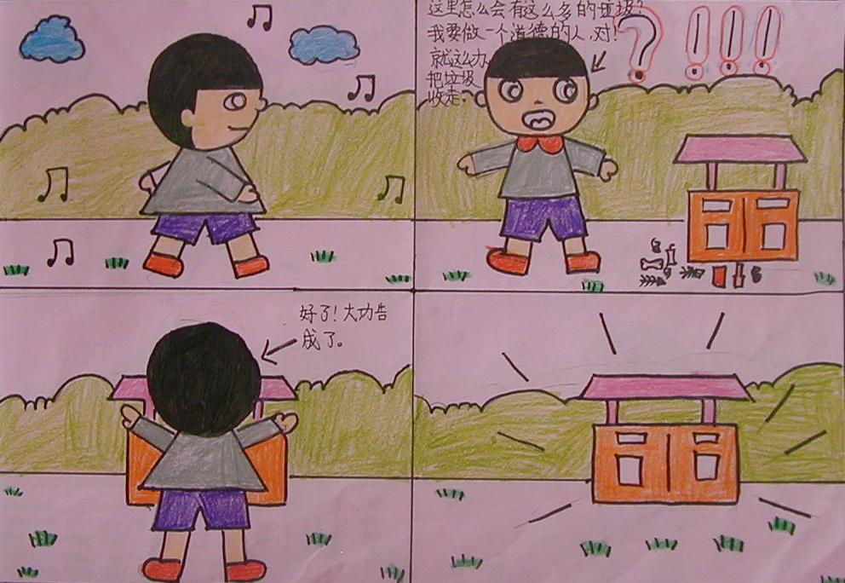  案例4：  有甲乙两人吃苹果，甲捷足先登，一手拿走了大的，乙甚为不快，责怪甲说：“你怎么这样自私？”  甲反问到：“要是你先拿，你要拿哪一个呢？”  乙答：“我先拿就拿小的。”  甲笑道：“如此说来，我的拿法完全符合你的愿望。”  [教师小结] 在此，乙奉行“先人后已”的原则，然甲并不奉行这一原则。所以当社会里有一部分人奉行“先人后已”的原则时，必定有一部分人要吃亏，另一部分人占利，长此以往，势必引起争吵。但如果甲乙两人同时奉行这一原则，两人又会在新的问题上——即由谁来拿小苹果上争执不下。  我们做好事，别勉强别人也照着我们的样子去做，别责备他们为什么不做。道德是为了维护共同利益，协调彼此关系，而产生的调节人们行为的准则，用以约束自己、评介他人。道德是一种修养，不是一种权力，道德适合拿来约束自己，不适合拿来压制别人。道德修养贵在自觉。（10分钟）  （5分钟）  一、道德修养的含义  二、道德修养的意义  三、道德修养的途径  （14分钟）  【互动环节】  如何通过互赠名片来展现你的道德修养？  1、请两位同学进行情景演示，模拟第一次见面的两个人应该怎样互赠名片。  2、请其他同学注意观查并找出两位同学演示时存在的错误。  [教师总结]  1、向对方递送名片时，应面带微笑，注视对方。  2、名片应双手递出，双手接住，通过这一小细节表示出双方的相互尊重。  2、名片接到手后，切不可在手中摆弄，应认真看一下，千万不要随意放在桌上，或随便拎在手上，或者放在手中搓来揉去。  希望同学们通过本课的学习，能够对道德修养有更深刻的认识，结合自己的实际，把握职校生活规律，在时间、学习、阅读、娱乐、理财等观念上理清思路，积极规划设计好自己的职校生活，提升自己的道德修养。  （2分钟）  [课后实践] 仔细观查身边同学的日常行为，每人至少从他人身上发现两处道德修养方面存在的不足，并提出改正意见。

板 书 设 计
§1-2 道德修养
一、道德修养的含义 △  道德修养是人们进行自我修养的一个方面，即人们根据一定的道德原则和道德规范来教育自己、改造自己，形成自己的道德品质，提高自身道德境界的社会道德实践活动。 | 二、道德修养的意义  1、为了更好地完成时代赋予我们的历史使命；  2、为了更好地适应社会主义市场经济发展的需要；  3、为了使青年学生能够健康成长和全面发展。 | 三、道德修养的途径 △  1、积极学习，完善自我；  2、严格要求，把握自我；  3、勤于实践，塑造自我；  4、增强责任，提升自我。  小结：道德修养的含义  道德修养的意义  道德修养的途径  作业：课后实践  仔细观查身边同学的日常行为，每人至少从他人身上发现两处道德修养方面存在的不足，并提出改正意见。

